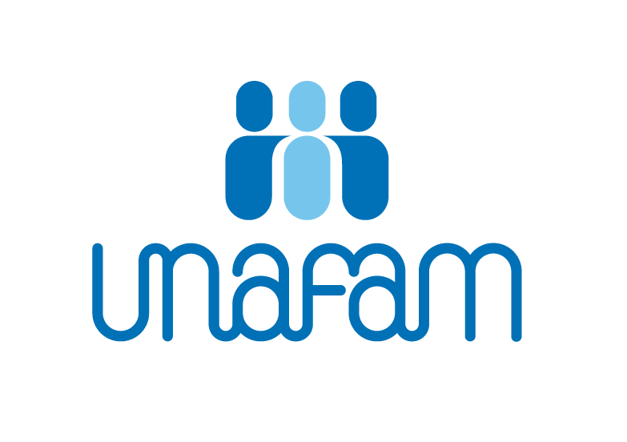44444444444

INSCRIPTION FORMATION MDPH

Connaître le fonctionnement de la MDPH pour faciliter et améliorer l’accès à leurs droits des personnes handicapées psychiques. Apporter aux bénévoles des connaissances et des outils qui leur permettront d’informer les familles et d'assumer pleinement leur rôle en CDAPH secteur enfance.

✔️ OBJECTIFS OPÉRATIONNELS**:**

* Connaître le champ d’action et le fonctionnement de la MDPH.
* Renforcer le rôle du représentant des personnes handicapées au sein de la CDAPH et de la Comex.
* Connaître les textes réglementaires.
* Informer les usagers et leurs familles de leurs droits.

📝 CONTENU**:**

* La loi du 11 février 2005 : définitions du handicap, du droit à compensation, de l’évaluation et de l’éligibilité.
* Les missions et le fonctionnement des MDPH.
* Le remplissage du dossier de demande MDPH.
* Les prestations accordées par la CDAPH (allocations, PCH, scolarité, travail et insertion professionnelle).
* Les recours.

🙋🙋‍♂️ PUBLIC: Bénévoles de l'Unafam déjà engagés pour représenter les familles dans les commissions au sein des MDPH (COMEX ET CDAPH) et ceux qui se préparent à cet engagement. Egalement destiné aux accueillants « référents MDPH ».

⏱️ DURÉE**:** 2 jours (début du 1er jour à 9 h)

ℹ️ INFORMATIONS PRATIQUES**:** Les frais de déplacement ainsi que les repas du soir sont remboursés, selon les modalités figurant sur la fiche distribuée au cours du stage. L’hébergement (chambre et petit déjeuner) est pris en charge par l’Unafam. **Celui-ci est néanmoins réservé aux participants venant de province ou de banlieue non desservie par les transports en commun** **ou dont la durée de transport est supérieure à une heure.**

**Très important** : toujours prendre des billets de train échangeables ou remboursables.

**Bulletin d’inscription – Formation MDPH**

M., Mme Nom …………………………….......………………..………….Prénom……………………………………………

Adresse ………………………………………………………………………CP/Ville...........................................................

Tél. ……………………..………………….… e-mail………………………………..…………………………..……………....

**⚠️ J'ai participé au stage « Formation initiale » l'année 20…..**

🗓️ Je souhaite participer à la formation des 🞏 **27-28 mars 2024**  🞏 **19-20 novembre 2024**

🛌 Je souhaite la réservation par l'Unafam d'une chambre d'hôtel pour**:**

🞏 Nuit du 26/03 🞏 Nuit du 27/03 ou 🞏 Nuit du 18/11 🞏 Nuit du 19/11

_______________________________________________________________________________________________

Candidat adhérent bénévole présenté par le(la) délégué(e) du département : …………………………………………..

Nom du (de la) délégué(e) ……………………………………………………… Date …………………….…………………

Signature du (de la) délégué(e) Signature du candidat

**A retourner par mail à** [**lucie.adenot@unafam.org**](mailto:lucie.adenot@unafam.org)